文档编号：LTPT-2026-G3-26 版本号：V3.0
密 级：内部 · 教学用

“澜图”遥感影像智能解译与地物提取平台建设项目
需求追踪矩阵（RTM）v3
（教学样例）

编制单位：通关实训第 3 组
编 制：丙（需求工程师）
审 核：乙（架构师）
批 准：评委会（M2 设计评审）
编制日期：2026 年 8 月 21 日

修订记录
版本 | 日期 | 修订章节 | 修订说明 | 编制/修订人
V2.0 | 2026-08-18 | 全部 | 需求冻结版（M1 评审） | 丙
V3.0 | 2026-08-20 | 第 2、3 节 | 设计挂接列完成：43 条需求全部落到概要/详细设计章节；双向核查通过（D9） | 丙
注：本表记录自初稿以来的全部版本沿革；逐次修订的详细影响面分析见正文相关章节与变更单。

目 录
1 说明 1
2 功能需求设计挂接（24 条） 1
3 非功能需求设计挂接（16 条） 3
4 设计模块清单 4
5 双向追踪核查结论 4

1 说明
本版在 V2.0 基础上回填设计挂接列：每条需求指向承载它的设计模块、概要设计与详细设计的具体章节，以及影响该需求实现方式的架构决策记录。设计评审的核查动作是两个方向都走一遍，从需求出发能否找到设计，从设计出发能否找到需求来源。
本文件与同编号 xlsx 由同一数据源生成，两者不会出现口径不一致；需要筛选、透视或统计时用 xlsx，需要随文档包归档时用本文件。

2 功能需求设计挂接（24 条）
表 2-1 功能需求设计挂接
需求编号 | 需求名称 | ★ | 设计模块 | 模块名称 | 概要设计章节 | 详细设计章节 | 关联 ADR
FR-01.1 | 项目创建与持久化 |  | M-01 | 项目与会话管理 | HLD §4.1 | DLD §3.1 | —
FR-01.2 | 项目信息查询与操作历史 |  | M-01 | 项目与会话管理 | HLD §4.1 | DLD §3.1 | —
FR-01.3 | 撤销与重做 |  | M-01 | 项目与会话管理 | HLD §4.1 | DLD §3.2 | —
FR-01.4 | 会话持久化与恢复 |  | M-01 | 项目与会话管理 | HLD §4.1 | DLD §3.2 | —
FR-02.1 | 栅格元数据核验 | ★ | M-02 | 影像数据接入 | HLD §4.2 | DLD §4.1 | —
FR-02.2 | 在线瓦片下载与影像合成 |  | M-02 | 影像数据接入 | HLD §4.2 | DLD §4.2 | —
FR-02.3 | 坐标参考系重投影 |  | M-02 | 影像数据接入 | HLD §4.2 | DLD §4.3 | —
FR-02.4 | 大影像分块切片 |  | M-02 | 影像数据接入 | HLD §4.2 | DLD §4.4 | —
FR-02.5 | COG 转换与底图清单 |  | M-02 | 影像数据接入 | HLD §4.2 | DLD §4.5 | —
FR-03.1 | 多模型支持与注册表 | ★ | M-03 | 模型注册与管理 | HLD §4.3 | DLD §5.1 | ADR-003
FR-03.2 | 模型详情与默认版本 |  | M-03 | 模型注册与管理 | HLD §4.3 | DLD §5.2 | ADR-003
FR-03.3 | 模型可用性检查与依赖提示 |  | M-03 | 模型注册与管理 | HLD §4.3 | DLD §5.3 | ADR-003
FR-04.1 | 全自动分割 | ★ | M-04 | 分割执行 | HLD §4.4 | DLD §6.1 | ADR-003
FR-04.2 | 点提示分割 | ★ | M-04 | 分割执行 | HLD §4.4 | DLD §6.2 | ADR-003
FR-04.3 | 框提示分割 |  | M-04 | 分割执行 | HLD §4.4 | DLD §6.3 | ADR-003
FR-04.4 | 文本提示分割 | ★ | M-04 | 分割执行 | HLD §4.4 | DLD §6.4 | ADR-003
FR-05.1 | 掩膜栅格转矢量 | ★ | M-05 | 矢量化与图斑处理 | HLD §4.5 | DLD §7.1 | ADR-001
FR-05.2 | 矢量成果信息查询 |  | M-05 | 矢量化与图斑处理 | HLD §4.5 | DLD §7.2 | ADR-001
FR-05.3 | 图斑过滤 |  | M-05 | 矢量化与图斑处理 | HLD §4.5 | DLD §7.3 | ADR-001
FR-06.1 | 多格式导出（6 种） | ★ | M-06 | 成果导出 | HLD §4.6 | DLD §8.1 | ADR-001
FR-06.2 | 导出格式清单查询 |  | M-06 | 成果导出 | HLD §4.6 | DLD §8.2 | ADR-001
FR-07.1 | 服务健康检查与模型端点 | ★ | M-07 | 开放接口服务 | HLD §4.7 | DLD §9.1 | ADR-003
FR-07.2 | 分割接口三类与模型缓存 | ★ | M-07 | 开放接口服务 | HLD §4.7 | DLD §9.2 | ADR-003
FR-07.3 | 接口契约与客户端集成 |  | M-08 | 客户端集成 | HLD §4.8 | DLD §9.3 | —

3 非功能需求设计挂接（16 条）
表 3-1 非功能需求设计挂接
需求编号 | 需求名称 | ★ | 关联模块 | 设计章节 | 实现落点
PE-01 | 交互分割响应 |  | M-04 / M-07 | HLD §5.1 | lantu/core/segment.py::predict_points；lantu/api.py::get_model（模型常驻缓存）
PE-02 | 全自动分割吞吐 |  | M-04 | HLD §5.1 | lantu/core/segment.py::automatic_segment
PE-03 | 文本提示耗时 |  | M-04 | HLD §5.1 | lantu/core/segment.py::text_segment；samgeo/text_sam.py（上游只读）
PE-04 | CLI 冷启动 |  | M-01 | HLD §5.1 | lantu/cli.py（延迟导入重依赖）
PE-05 | 矢量化耗时 |  | M-05 | HLD §5.1 | lantu/core/vector.py::raster_to_vector
REL-01 | 依赖缺失优雅降级 |  | M-03 | HLD §5.2 | lantu/core/model.py::check_model_available；lantu/utils/samgeo_backend.py
REL-02 | 非法输入结构化报错 |  | M-07 | HLD §5.2 | lantu/api.py::_validate_output_format / get_model 错误分支
REL-03 | 临时目录清理 |  | M-07 | HLD §5.2 | lantu/api.py::_save_upload / _cleanup_tmpdir
MTN-01 | 干净环境安装 |  | 全局 | HLD §5.3 | Dockerfile；scripts/smoke.sh；部署与运维手册（45）
MTN-02 | 可独立构建 |  | 全局 | HLD §5.3 | pyproject.toml；requirements.lock
MTN-03 | 跨平台 CI 与覆盖率 | ★ | 全局 | HLD §5.3 | .github/workflows/ubuntu.yml / macos.yml / windows.yml
SEC-01 | 上传校验与路径防护 | ★ | M-07 | HLD §5.4 | lantu/api.py::_save_upload / _normalize_max_size / _cleanup_tmpdir
SEC-02 | 依赖漏洞清零 |  | 全局 | HLD §5.4 | CI 门禁 pip-audit
DT-01 | 一键部署 | ★ | 全局 | HLD §5.5 | Dockerfile；docker-compose.yml；scripts/run.sh
OSS-01 | 开源许可证合规 | ★ | 全局 | HLD §5.6 | LICENSE；THIRD-PARTY-NOTICES.md
DOC-01 | 文档交付合规 |  | 全局 | HLD §5.6 | 交付文档包

4 设计模块清单
表 4-1 设计模块清单
模块编号 | 模块名称 | 承载需求
M-01 | 项目与会话管理 | FR-01.1、FR-01.2、FR-01.3、FR-01.4
M-02 | 影像数据接入 | FR-02.1、FR-02.2、FR-02.3、FR-02.4、FR-02.5
M-03 | 模型注册与管理 | FR-03.1、FR-03.2、FR-03.3
M-04 | 分割执行 | FR-04.1、FR-04.2、FR-04.3、FR-04.4
M-05 | 矢量化与图斑处理 | FR-05.1、FR-05.2、FR-05.3
M-06 | 成果导出 | FR-06.1、FR-06.2
M-07 | 开放接口服务 | FR-07.1、FR-07.2
M-08 | 客户端集成 | FR-07.3

5 双向追踪核查结论
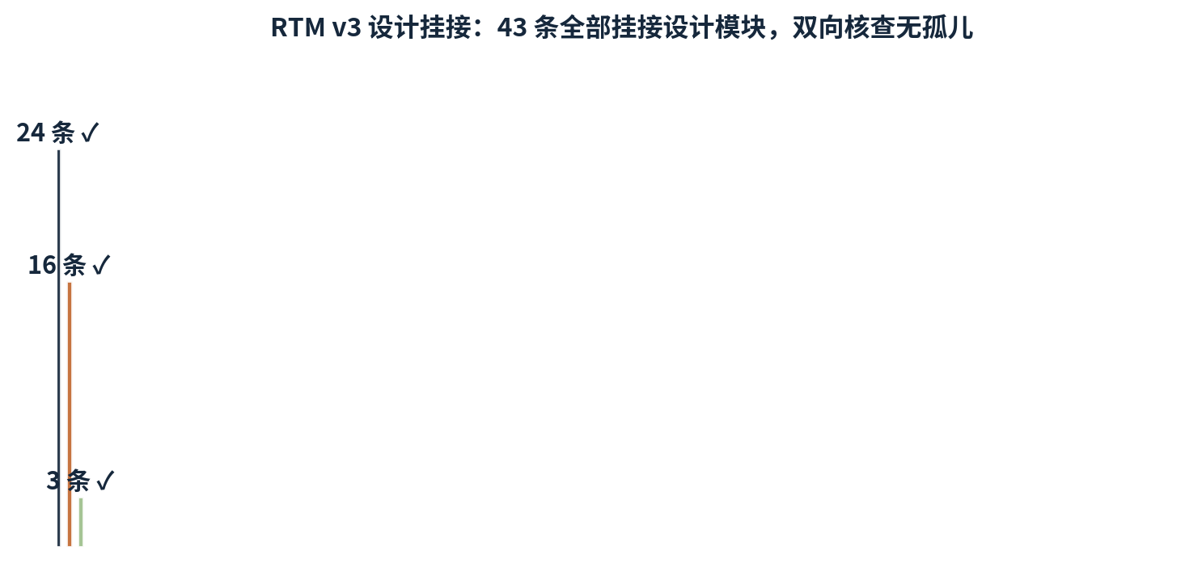
图 5-1 设计挂接覆盖率
· 功能需求 24 条全部挂接到 8 个设计模块，无未挂接需求；
· 反向核查：8 个设计模块均可回溯到至少一条需求，无凭空设计的模块；
· 非功能需求 16 条全部指定实现落点与验证方式，其中 4 条为实质性条款；
· 3 份 ADR（成果存储选型、任务编排选型、推理服务进程模型）各自被至少一条需求引用，无孤立决策记录；
· 代码与测试列待第 4 关 MVP 冻结时回填，届时升版为 V4.0。

